Городской экологический проект
«Будем друзьями птиц»

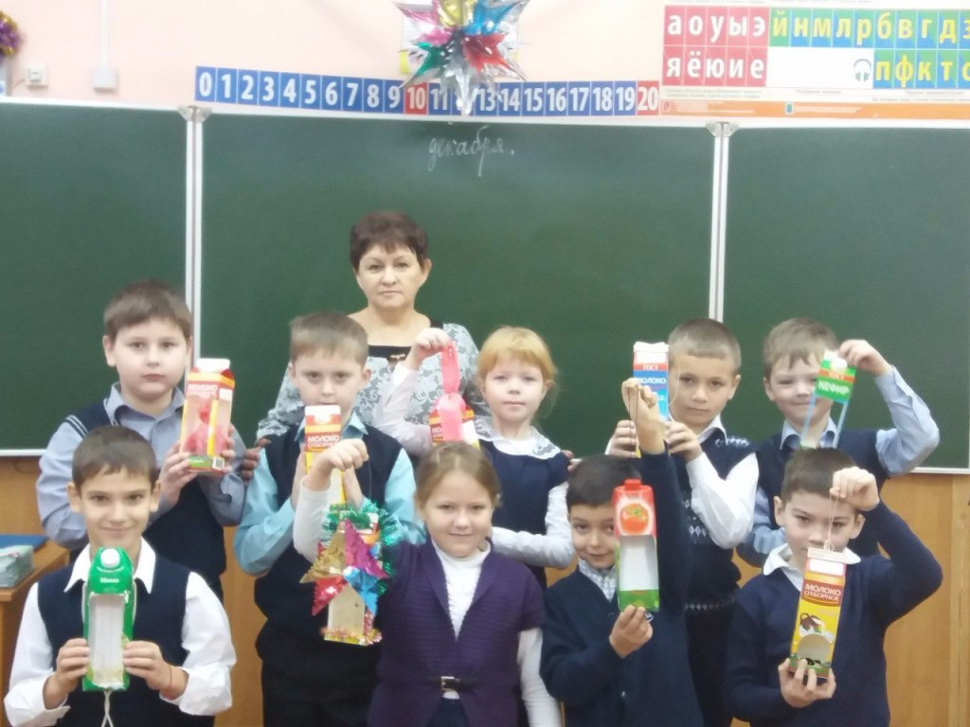
В период с 15 января по 20 февраля 2017 года в образовательных учреждениях города Ельца проходит традиционный городской экологический проект «Будем друзьями птиц», организатором которого является МАОУ ДО «Детский парк им. Б.Г. Лесюка».
Ежегодно в данном экологическом проекте принимают участие все образовательные учреждения Ельца: детские сады, школы и учреждения дополнительного образования.

Экологический проект проводится в два этапа:
1-й этап «Помощь пернатым друзьям» - проходит на уровне образовательных учреждений города с 15 января по 15 февраля 2017 года с целью оказания практической помощи птицам, подготовки материалов для участия во втором этапе проекта, и включает в себя:
- изготовление искусственных гнездовий и кормушек;
- изготовление тематических листовок формата А-4 и развешивание их на территории, в микрорайоне образовательного учреждения;
- изготовление тематических плакатов о проделанной работе формата А-1;
- экскурсии в парки или лес с целью развешивания искусственных гнездовий и кормушек для птиц в окрестностях города.
После совершенных экскурсий участники экологического проекта оформляют коллективный отчет о проделанной работе и записи наблюдений.
2-й этап «Будем друзьями птиц» - проходит на уровне города с 16 по 20 февраля 2017 года с целью определения победителей среди образовательных учреждений и детских коллективов по результатам отчетов образовательных учреждений о проделанной в течение первого этапа реализации проекта работе.
